Моє ім’я _______________________
KANADA
КАНАДА

Úkoly 1a 2 jsou určené k práci před sledováním videí. Úkol 3 je možné zpracovávat s atlasem a následně si správnost odpovědí zkontrolovat při sledování videí.

Завдання 1 та 2 призначені для роботи перед переглядом відео. Завдання 3 можна зробити, використовуючи атлас, а потім перевірити правильність відповідей, переглядаючи відеоролики.

Québec
Квебек
Ontario
Онтаріо
Saskatchewan a Manitoba
Саскачеван та Манітоба
Britská Kolumbie a Alberta
Британська Колумбія та Альберта
Maritimes
Приморські острови

______________________________________________________

Kanada je federativní stát. Skládá se z 10 provincií a 3 spolkových teritorií.

Канада є федеративною державою. Складається з 10 провінцій і 3 федеральних територій.

- Všechny provinicie a teritori a zakreslete do slepé mapy Kanady níže. Barevně odlište provincie od teritorií.
- Замалюйте всі провінції та території на контурній карті Канади, яка дана нижче. Відрізняйте провінції від територій за кольором.

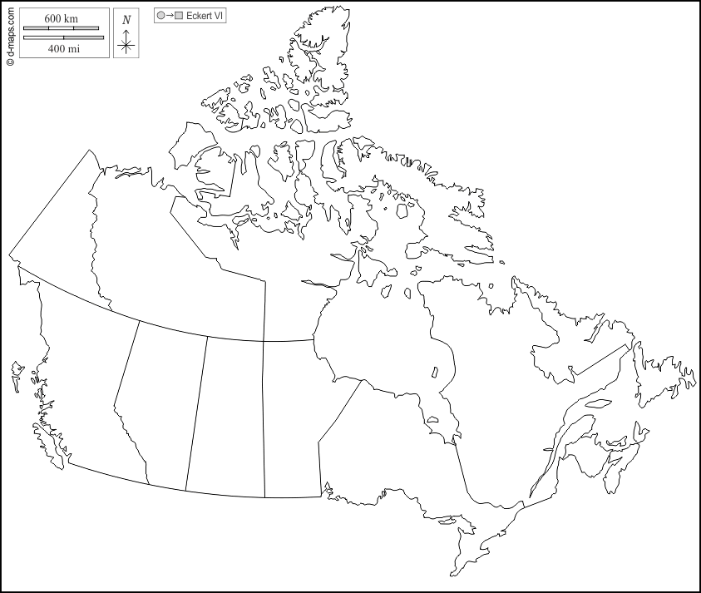
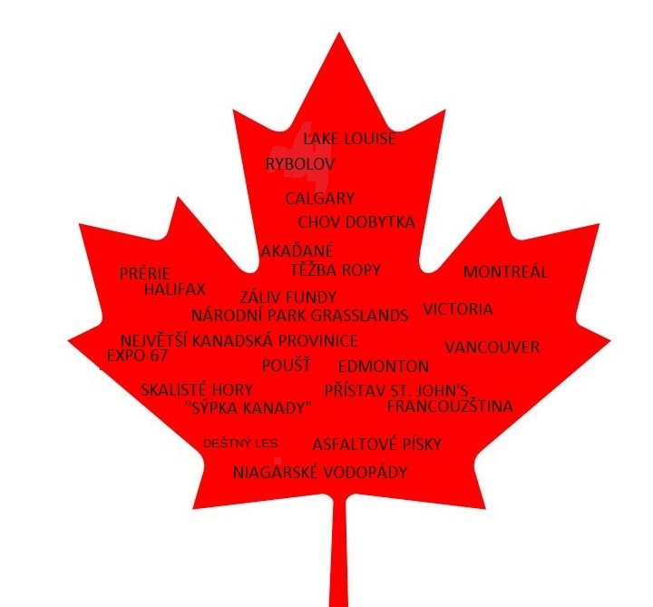
Zdroj mapy Джерело карти: https://d-maps.com/carte.php?num_car=15123&lang=en

- Pracujte s atlasem. Přiřaďte pojmy uvedené v javorovém listu do tabulky níže k jednotlivým kanadským proviciím či oblastem. Některé pojmy lze použít vícekrát. Následně si správnost svých odpovědí zkontrolujte při sledování videí.
2. Працюйте з атласом. Вставте перелічені на кленовому листі терміни у наведену нижче таблицю до відповідних канадських провінцій чи регіонів. Деякі терміни можуть бути використані більше ніж один раз. Потім перевірте правильність відповідей, переглянувши відео.

PROVINCIE
ПРОВІНЦІЯ
Québec
Квебек
Ontario
Онтаріо
Saskatchewan a Manitoba
Саскачеван та Манітоба

Britská Kolumbie
Британська Колумбія
Alberta
Альберта
oblast Maritimes (Pobřežní provincie)
регіон Приморські острови (Приморські провінції)

Co jsem se touto aktivitou naučil/a:
Чого я навчився(лася) з цього заняття:

……………………………………………………………………………………………………………………………………………………………………………………………………………………………………………………………………………………………………………………………………………………………………..

Autor: Veronika Kopřivová
Toto dílo je licencováno pod licencí CreativeCommons [CC BY-NC 4.0]. Licenční podmínky navštivte na adrese [https://creativecommons.org/choose/?lang=c

